Vyjmenovaná slova po L

- a) Vypiš všechna vyjmenovaná slova po L
b) Podtrhni zeleně slovesa a oranžově podstatná jména

- Z vyjmenovaných slov po L vypiš
a) přídavná jména _____________________________________________________

- K následujícím slovům napiš nejméně tři slova příbuzná

lyže
slyšet ___________________________________________________________________
plynout

- Doplň věty

U lesa roste _____________ . blízká

Při bouřce se ____________ a hřmí. lyska

____________ je vodní pták. líska

Eliška je pro mě ____________ osoba. blýská

- Vytvoř věty z daných slov.
líčí _____________________________________________________________________
lýčí _____________________________________________________________________

- Doplň i, í, y, ý, v názvech pohádek.
O Budul_nkovi. Pták Ohnivák a l_ška Ryška. Dlouhý, Široký a B_strozraký. L_ška B_strouška.

- Doplň jiný tvar vyjmenovaného slova do tajenky.
a) Hračky z
b) Čaj z
c) Při bouřce se
d) Namohl si obě

Slovo z tajenky vysvětli: ____________________________________________________

- Doplň i, í, y, ý.
Nepl_tvej jídlem a dojez ty l_vance! Teta z bylin uvařila pel_ňkový a l_pový čaj. Dědeček sleduje pořad pro nedosl_chavé. Ml_nář bude ml_t obilí. L_bor si na l_žařském svahu zlomil l_tkovou kost. Vzl_kal bolestí. K snídani jsem měl rohl_k s máslem. Je to l_ché nebo sudé číslo? Rozlišujeme jehl_čnaté a l_stnaté stromy. Maminka mi koupila pl_šového medvídka.

Vymaluj (i/í – světlou pastelkou, y/ý – tmavou pastelkou).
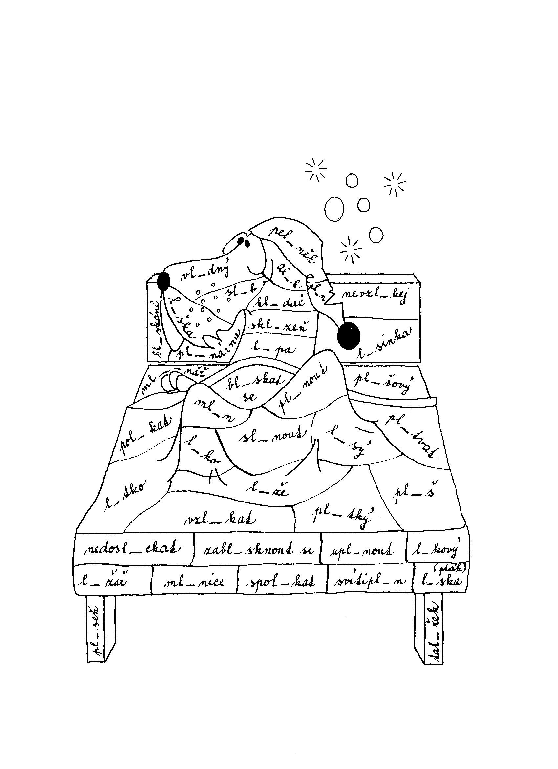

Vyjmenovaná slova po L

- a) Vypiš všechna vyjmenovaná slova po L
b) Podtrhni zeleně slovesa a oranžově podstatná jména
slyšet – mlýn – blýskat se – polykat – plynout – plýtvat – vzlykat – lýko – lysý – lýtko – lyže – pelyněk – plyš

- Z vyjmenovaných slov po L vypiš
a) přídavná jména lysý

- K následujícím slovům napiš nejméně tři slova příbuzná
lyže lyžovat, lyžařský, lyžařka
slyšet nedoslýchavý, slýchávat, neslyšně
plynout vyplývá, uplynulý, plyn

- Doplň věty

U lesa roste líska. blízká
Při bouřce se blýská a hřmí. lyska
Lyska je vodní pták. líska
Eliška je pro mě blízká osoba. blýská

- Vytvoř věty z daných slov.
líčí Spisovatel líčí svůj příběh velmi poutavě.
lýčí Na trhu prodávali výrobky z lýčí.

- Doplň i, í, y, ý, v názvech pohádek.
O Budulínkovi. Pták Ohnivák a liška Ryška. Dlouhý, Široký a Bystrozraký. Liška Bystrouška.

- Doplň jiný tvar vyjmenovaného slova do tajenky.
a) Hračky z
 |  | P | L | Y | Š | E
P | E | L | Y | Ň | K | U
B | L | Ý | S | K | Á
 |  | L | Ý | T | K | A
b) Čaj z
c) Při bouřce se
d) Namohl si obě

Slovo z tajenky vysvětli: holý, holohlavý, plešatý

- Doplň i, í, y, ý.
Neplýtvej jídlem a dojez ty lívance! Teta z bylin uvařila pelyňkový a lipový čaj. Dědeček sleduje pořad pro nedoslýchavé. Mlynář bude mlít obilí. Libor si na lyžařském svahu zlomil lýtkovou kost. Vzlykal bolestí. K snídani jsem měl rohlík s máslem. Je to liché nebo sudé číslo? Rozlišujeme jehličnaté a listnaté stromy. Maminka mi koupila plyšového medvídka.

Vymaluj (i/í – světlou pastelkou, y/ý – tmavou pastelkou).
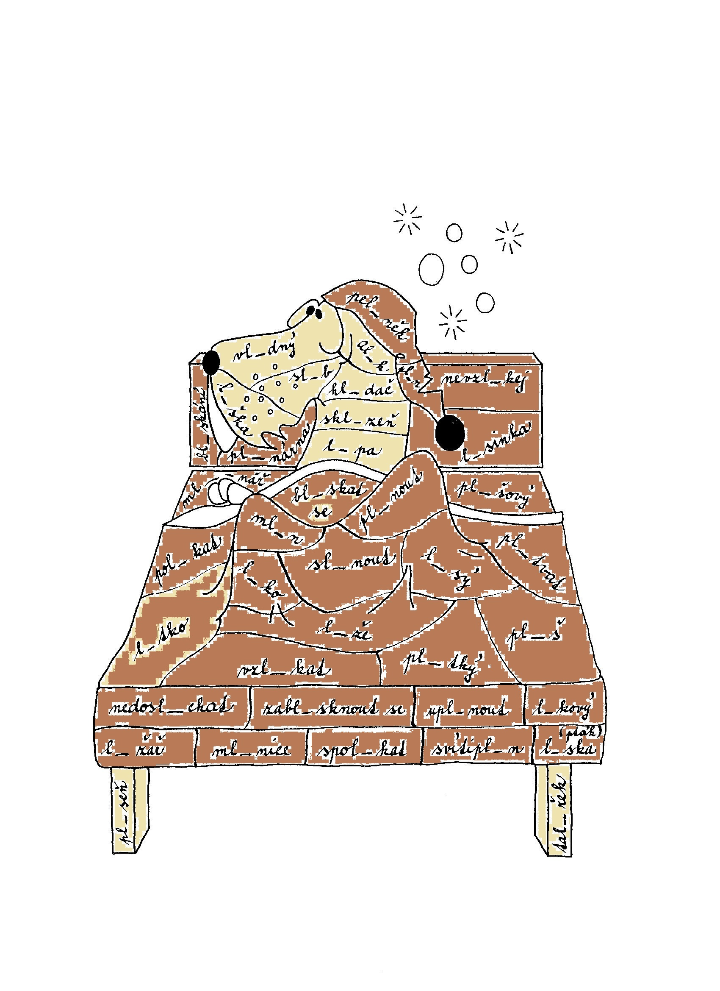

Zdroje:

obrázek:

Mgr. Nováková, Jitka: RAAbík – náměty pro tvořivé vyučování na 1. stupni ZŠ – I/A16,
Dr. Josef Raabe, s.r.o., Praha 2001

